# MAKALAH

**SISTEM PAKAR DIAGNOSA PENYAKIT KULIT BERBASIS WEB MENGGUNAKAN METODE FORWARD CHAINING**



**DISUSUN OLEH:**

|  |  |
| --- | --- |
| GIWANG DWI KINTAN | 12118954 |
| JULIO IGLESIAS | 13118564 |
| LUKMAN NUR HAKIM | 13118837 |
| **RIAN PRADITYA** | **16118086** |

**FAKULTAS ILMU KOMPUTER DAN TEKNOLOGI INFORMASI**

**UNIVERSITAS GUNADARMA**

**2020**

**KATA PENGANTAR**

Puji dan syukur penulis ucapkan kepada Tuhan Yang Maha Esa yang telah memberikan berkat, rahmat, dan karunianya sehingga penulis dapat menyelesaikan makalah tentang “Sistem Pakar Diagnosa Penyakit Kulit Berbasis Web menggunakan Metode Forward Chaining” .

Adapun makalah ini dibuat untuk memenuhi tugas besar mata kuliah Sistem Berbasis Pengethauan. Penulis menyampaikan terima kasih sebesar-besarnya kepada dosen mata kuliah Sistem Berbasis Pengetahuan yang telah memberikan petunjuk dalam penyusunan makalah ini.

Akhir kata, semoga makalah ini memberikan informasi untuk kita semua dan bermanfaat untuk pengembangan wawasan mengenai Sistem Pakar Diagnosa Penyakit Kulit Berbasis Web menggunakan Metode Forward Chaining.

20 November 2020

Penyusun

# DAFTAR ISI

|  |  |
| --- | --- |
| HALAMAN JUDUL..................................................................................... | i |
| KATA PENGANTAR .................................................................................. | ii |
| DAFTAR ISI................................................................................................. | iii |
| BAB I PENDAHULUAN .......................................................................... | 1 |
| 1.1. Latar Belakang.......................................................................... | 4 |
| 1.2. Batasan Masalah ....................................................................... | 5 |
| 1.3. Tujuan dan Manfaat Penelitian................................................. | 6 |
| BAB II LANDASAN TEORI ..................................................................... | 7 |
| 2.1. Sistem Pakar ............................................................................. | 7 |
| 2.1.1. Definisi dan Tujuan Sistem Pakar..................................... | 8 |
| 2.1.2. Ciri dan Karakteristik Sistem Pakar .................................. | 9 |
| 2.1.3. Keuntungan dan Kelemahan Sistem Pakar ....................... | 10 |
| 2.2 *Forward Chaining dan Backward Chaining.............................* | 11 |
| 2.2.1. Definisi Penyakit Kulit ..................................................... | 11 |
| 2.3. Tahapan Pengembangan........................................................... | 11 |
| 2.4 .Akusisi Pengetahuan................................................................. | 12 |
| 2.5 Representasi Pengetahuan.......................................................... | 12 |
| 2.6 PHP............................................................................................. | 13 |
| 2.7 MySQL....................................................................................... | 14 |
| BAB III RANCANGAN .............................................................................. | 15 |
| 3.1. Rancangan Database................................................................. | 15 |
| 3.2. Table Keputusan....................................................................... | 16 |
| BAB IV HASIL DAN PEMBAHASAN ...................................................... | 17 |
| 4.1. Halaman Utama........................................................................ | 17 |
| 4.2. Pengujian Website Diagnosis Penyakit Kulit .......................... | 18 |
| BAB V PENUTUP...................................................................................... | 20 |
| 5.1. Kesimpulan .............................................................................. | 20 |
| 5.2. Saran......................................................................................... | 20 |

# BAB I PENDAHULUAN

## Latar Belakang

## Kita tahu bahwa kulit merupakan jaringan yang selama ini kurang diperhatikan oleh sebagian besar orang sampai terjadi sesuatu. Lalu mereka baru menyadari betapa pentingnya kulit bagi citra diri. Dengan demikian kulit pada manusia mempunyai peranan yang sangat penting, selain fungsi utama yang menjamin kelangsungan hidup juga mempunyai arti lain yaitu ras, dan sarana komunikasi non verbal antar individu satu dengan yang lain. Banyak penyakit kulit menyebabkan gatal dan ketidaknyamanan untuk jangka waktu lama. Penyakit kulit dapat menyebabkan kegagalan fungsi kulit dan ini sama seriusnya dengan penyakit hati dan ginjal. 2 Peran dokter spesialis sangat diperlukan sekali, tetapi peran dokter tersebut terbentur keterbatasan dalam melakukan konsultasi penyakit antara dokter dan pasien, karena jumlah pasien yang begitu banyak hanya ditangani oleh satu atau dua dokter spesialis saja. Selain itu pasien enggan memeriksakan diri karena cenderung malu dengan dasar bahwa bila menghidap penyakit kulit berarti kurang memprhatikan kesehatan tubuh dan menganggap bahwa penyakit kulit itu bukan penyakit yang berbahaya. Dan pada umumnya penderita penyakit kulit sering mengabaikan serta kurang meahami penyebab dan gejala terjadinya penyakit kulit. Hal inilah yang menjadi kendala dalam komunikasi antara pasien dengan dokter mengenai penyakit kulit yang dideritanya. Hambatan-hambatan yang menyebabkan sulit melakukan konsultasi penyakit dapat diatasi dengan adanya kemajuan teknologi. Pengatahuanpengetahuan dan pengalaman mengenai penyakit dapat disimpan dalam program komputer yang nantinya dapat digunakan untuk melakukan konsultasi penyakit.

## Batasan Masalah

Adapun batasan masalah dalam penelitian ini adalah :

* + 1. Interaksi antara sistem dan *user* menggunakan pertanyaan daftar gejala umum dan tanda yang sudah tampak berdasarkan kondisi fisik tidak berdasarkan hasil tes dari laboratorium.
    2. Hanya sebagai diagnosa awal, bukan sebagai rujukan utama untuk diagnosa penyakit kulit.
    3. Jenis penyakit kulit ada 3 yaitu Eksim, Psoriasis, Jerawat
    4. Metode yang digunakan untuk menarik kesimpulan adalah *Forward Chaining.*
    5. Untuk membuat web digunakan HTML, CSS, JavaScript
    6. Bahasa pemrograman yang digunakan adalah PHP.
    7. *Database* dibuat dalam bentuk MySQL.
    8. *Output* yang akan dihasilkan dari sistem pakar ini berupa informasi kondisi atau jenis penyakit kulit yang diderita pasien.

## Tujuan dan Manfaat Penelitian

Adapun tujuan penelitian ini adalah:

* + 1. Merancang suatu program sistem pakar untuk diagnosa penyakit kulit yang dapat dikembangkan lebih lanjut
    2. Menganalisa kinerja kerja sistem pakar menggunakan metode *Forward Chaining.*

Manfaat dari penelitian ini yaitu:

1. Memberikan informasi dan penjelasan kepada orang awam tentang diagnosa penyakit kulit serta solusi pencegahannya menyangkut penyakit kulit.
2. Membantu dalam melakukan identifikasi penyakit kulit menggunakan sistem pakar, sehingga penanganan lebih lanjut terhadap penyakit tersebut dapat dilakukan dengan cepat

# BAB II LANDASAN TEORI

## Sistem Pakar

Menurut Andi (2010:2), sistem dapat juga diartikan sebagai kumpulan dari entitas seperti manusia, saran, menentukan proses secara teratur, saling mempengaruhi atau saling bersaing satu dengan yang lainnya, dimana keseluruhannya merupakan satu kesatuan untuk mencapai tujuan yang telah ditetapkan bersama. Menutur Kusrini (2009:2), pakar yang dimaksud di sini adalah orang yang mempunyai keahlian khusus yang dapat menyelesaikan masalah yang tidak dapat diselesaikan oleh orang awam.

Dalam buku Perancangan Sistem Pakar (2014:1), Nita dan Rahmat mengungkapkan beberapa definisi sistem pakar menutur beberapa ahli yaitu sebagai berikut :

* + 1. Menurut Durkin : Sistem pakar adalah suatu program komputer yang dirancang untuk memodelkan kemampuan penyelesaian masalah yang dilakukan seorang pakar.
    2. Menurut Ignizo : Sistem pakar adalah suatu model dan prosedur yang berkaitan dalam suatu domain tertentu, yang mana tingkat keahliannya dapat dibandingkan dengan keahlian seorang pakar.
    3. Menurut Giarratano dan Riley : Sistem pakar adalah suatu sistem komputer yang bisa menyamai atau meniru kemampuan seorang pakar.

Sistem pakar sebagai sebuah program yang difungsikan untuk menirukan pakar manusia harus bisa melakukan hal-hal yang dapat dikerjakan oleh seorang pakar (Kusrini, 2009:3). Pengetahuan merupakan sumber utama yang sangat penting, tetapi hanya dimiliki oleh sedikit pakar saja. Oleh karena itu penting untuk memperoleh kepakaran itu agar setiap orang bisa menggunakannya. Sistem pakar merupakan media langsung untuk melakukan pekerjaan seorang pakar.

Karakteristik yang paling umum dalam suatu sistem pakar adalah sistem ini menggunakan basis pengetahuan yang besar. Karena dalam sistem pakar ini peranan pengetahuan sangat penting, maka sering juga disebut sebagai sistem berbasis pengetahuan (*knowledge based system).* Proses pembuatan sistem pakar disebut sebagai rekayasa pengetahuan (*knowledge engineering)* serta orang yang membuat sistem pakar disebut sebagai *knowledge engineer* (Andi, 2009:3).

## Definisi dan Tujuan Sistem Pakar

Sistem pakar adalah suatu sistem yang berusaha mengadopsi pengetahuan manusia ke komputer, agar komputer dapat menyelesaikan masalah seperti yang dilakukan oleh para ahli. Sistem pakar yang baik dirancang agar dapat menyelesaikan suatu permasalahan tertentu dengan meniru kerja dan membandingkan tingkat keahliannya dari para ahli (Sri Hartati dan Sari Iswati, 2009:2).

Sistem pakar adalah sebuah teknik inovatif baru dalam menangkap dan memadukan pengetahuan. Kekuatan sistem ini terletak dalam kemampuannya memecahkan masalah-masalah praktis saat para ahli atau pakar berhalangan. Kemampuan yang dimiliki sistem pakar disebabkan terdapatnya basis pengetahuan yang berupa pengetahuan non-formal yang sebagian besar berasal dari pengalaman.

Tujuan pengembangan sistem pakar sebenarnya bukan untuk menggantikan peran manusia, tetapi untuk mensubstitusikan pengetahuan manusia ke dalam bentuk sistem, sehingga dapat digunakan oleh orang banyak.

Ada banyak manfaat yang dapat diperoleh dengan memanfaatkan keahlian didalam sistem pakar, antara lain :

* + - 1. Masyarakat awam non-pakar dapat memanfaatkan keahlian didalam bidang tertentu tanpa kehadiran langsung seorang pakar.
      2. Meningkatkan produktivitas kerja, yaitu bertambah efisiensi pekerjaan tertentu serta hasil solusi kerja.
      3. Penghematan waktu dalam menyelesaikan masalah yang kompleks.
      4. Memberikan penyederhanaan solusi untuk kasus-kasus yang kompleks dan berulang-ulang.
      5. Pengetahuan dari seorang pakar dapat didokumentasikan tanpa ada batas waktu.
      6. Memungkinkan penggabungan berbagai bidang pengetahuan dari berbagai pakar untuk dikombinasikan.

## Ciri dan Karakteristik Sistem Pakar

Ada beberapa ciri dan karakteristik yang membedakan sistem pakar dengan sistem yang lain. Ciri dan karakteristik ini menjadi pedoman utama dalam pengembangan sistem pakar. Ciri dan karakteristik sistem pakar adalah sebagai berikut:

* + - 1. Pengetahuan sistem pakar merupakan suatu konsep, bukan berbentuk numerik. Hal ini dikarenakan komputer melakukan proses pengolahan data secara numerik sedangkan keahlian dari seorang pakar adalah fakta dan aturan-aturan, bukan numerik.
      2. Informasi dalam sistem pakar tidak selalu lengkap, subyektif, tidak konsisten, subyek terus berubah dan tergantung pada kondisi lingkungan sehingga keputusan yang diambil bersifat tidak pasti dan tidak mutlak “ya” atau “tidak”. Akan tetapi, keputusan yang diambil sesuai dengan kebenaran tertentu. Oleh karena ini dibutuhkan kemampuan sistem untuk belajar secara mandiri dalam menyelesaikan masalah-masalah dengan pertimbangan-pertimbagan khusus.
      3. Kemungkinan solusi sistem pakar terhadap suatu permasalahan adalah bervariasi dan mempunyai banyak pilihan jawaban yang dapat diterima. Semua faktor yang ditelusuri memiliki ruang masalah yang luas dan tidak pasti. Oleh karena itu diperlukan fleksibilitas sistem dalam menangani kemungkinan solusi dari berbagai permasalahan.
      4. Perubahan atau pengembangan pengetahuan dalam sistem pakar dapat terjadi setiap saat bahkan sepanjang waktu sehingga diperlukan

kemudahan dalam modifikasi sistem untuk menampung jumlah pengetahuan yang semakin besar dan semakin bervariasi.

* + - 1. Pandangan dan pendapat setiap pakar tidaknya selalu sama. Oleh karena itu, tidak ada jaminan bahwa solusi sistem pakar merupakan jawaban yang pasti benar. Setiap pakar akan memberikan pertimbangan- pertimbangan berdasarkan faktor subyektif.
      2. Keputusan merupakan bagian terpenting dari sistem pakar. Sistem pakar harus memberikan solusi yang akurat berdasarkan masukan pengetahuan meskipun solusinya sulit sehingga fasilitas informasi sistem harus selalu diperlukan.

## Keuntungan dan Kelemahan Sistem Pakar

Ada banyak manfaat yang dapat diperoleh dengan mengembangkan sistem pakar, antara lain:

* + - 1. Meningkatkan produktivitas kerja, yaitu bertambah efisiensi pekerjaan tertentu serta hasil solusi kerja.
      2. Penghematan waktu dalam menyelesaikan masalah yang kompleks.
      3. Memberikan penyederhanaan solusi untuk kasis-kasus yang kompleks dan berulang-ulang.
      4. Pengetahuan dari seorang pakar dapat didokumentasikan tanpa ada batas waktu.
      5. Memungkinkan penggabungan berbagai bidang pengetahuan dari berbagai pakar untuk dikombinasikan.

Selain banyak manfaat yang diperoleh, ada juga kelemahan pengembangan sistem pakar, yaitu:

1. Daya kerja dan produktivitas manusia menjadi berkurang karena semuanya dilakukan secara otomatis oleh sistem.
2. Pengembangan perangkat lunak sistem pakar lebih sulit dibandingkan dengan perangkat lunak konvensional.

## Forward Chaining

Metode *forward chaining* di artikan suatu metode pelacakan ke depan, dimana penelusuran diawali dari fakta-fakta yang diberikan *user* kemudian dicari *rule* yang sesuai dengan fakta-fakta yang ada. Setelah itu, diadakan hipotesis untuk memperoleh kesimpulan. Proses pelacakan pada *forward chaining* dapat ditunjukkan oleh gambar 2.1.

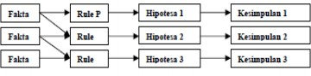

**Gambar 2.1 Diagram *Forward Chaining***

## Definisi Penyakit Kulit

## R Clevere Susanto–GA Made Ari M. Dalam bukunya yang berjudul “Penyakit Kulit dan Kelamin” (Nuha Medika,2013) menjelaskan bahwa penyakit kulit merupakan suatu penyakit yang menyerang pada permukaan tubuh, dan disebabkan oleh berbagai macam penyebab. Penyakit kulit adalah penyakit infeksi yang paling umum, terjadi pada orang-orang dari segala usia. Sebagian besar pengobatan infeksi kulit membutuhkan waktu lama untuk menunjukan efek. Masalahnya menjadi lebih mencemaskan jika penyakit tidak merespon terhadap pengobatan. Tidak banyak statistik yang membuktikan bahwa frekwensi yang tepat dari penyakit kulit, namun kesan umum dari 10-20 persen pasien mencari nasehat medis jika menderita penyakit pada kulit.

## Tahapan Pengembangan

## Pengembangan sistem pakar diperlukan untuk menghasilkan suatu sistem yang dapat membantu pekerjaan manusia, terutama yang menyangkut pemanfaatan keahlian dan pengalaman disuatu bidang tertentu secara lebih efektif dan efisien, sehingga sistem yang dibuat tidak menjadi sia-sia dan investasi sistem dapat digunakan dengan baik. Pengembangan sistem yang paling berguna adalah proses dokumentasi sistem, dimana didalamnya tersimpan hal penting yang dapat menjadi tolak ukur pengembangan sistem dimasa mendatang, termasuk didalamnya adalah kamus pengetahuan masalah yang diselesaikan. Tahap pengembangan sistem pakar terdiri dari pemilihan ahli, akuisisi pengetahuan, representasi pengetahuan, pengembangan mesin inferensi, implementasi dan pengujian.

## Akusisi Pengetahuan

## Akuisisi pengetahuan merupakan tahapan yang paling penting dalam pengembangan sistem pakar. Akuisisi pengetahuan adalah proses transformasi dan pengumpulan informasi atau pengetahuan dari seorang pakar, buku, laporan atau dokumen tertulis lainnya. Proses akuisisi pengetahuan biasanya jarang sekali di ambil langsung dari pakar atau orang yang ahli dalam bidang tertentu, namun kebanyakan proses akuisisi pengetahuan bersumber dari buku mengenai kepakaran untuk suatu bidang tertentu.

## Representasi Pengetahuan

## Setelah memperoleh pengetahuan dari berbagai sumber, tahapan selanjutnya adalah memilih teknik representasi yang akan digunakan untuk mengembangkan sistem pakar. Tahap representasi pengetahuan merupakan tahapan lebih lanjut setelah membantu pengkodean pengetahuan ke dalam suatu program (pengetahuan di representasikan ke dalam format tertentu dan akan dihimpun ke dalam basis proses akuisisi pengetahuan dari pakar atau sumbersumber lainnya. Representasi pengetahuan bertujuan untuk membuat suatu struktur yang dapat digunakan untuk pengetahuan. Pada prinsipnya representasi pengetahuan sebagai suatu atribut jamak dari pengambilan keputusan yang didasarkan pada kriteria pohon (tree of criteria atau semantic tree).

## Langkah-langkah yang dilakukan dalam representasi pengetahuan Sistem Pakar Diagnosis Penyakit Kulit antara lain:

## 1. Membuat tabel keputusan.

## 2. Mengkonversi tabel keputusan menjadi kaidah produksi.

## Penalaran (Inferencing) Seperti yang telah dijelaskan dalam bab sebelumnya, bahwa dalam sistem pakar terdapat dua metode penalaran, yaitu metode penalaran runut maju (Forward Chaining) dan metode penalaran runut mundur (Backward Chaining). Dalam pembangunan Aplikasi Sistem Pakar Diagnosis Penyakit Kulit, metode penalaran yang digunakan adalah metode penalaran runut maju (Forward Chaining) yang merupakan metode penelusuran dimana pencarian dilakukan dari kondisi awal (start state), kemudian dengan menggunakan fakta-fakta yang ada dilakukan proses pencocokan (matching) dan inferensi sampai ditemukan goal state. Dengan memperhatikan bentuk sebuah aturan logika, dapat disimpulkan bahwa metode inferensi Forward Chaining dilakukan dengan cara sisi kiri dari sebuah rule (premis dari sebuah rule) dicocokkan (matching) dengan fakta-fakta yang telah diketahui. Bagian kanan dari implikasi (anteseden dari rule) kemudian diambil sebagai sebuah fakta baru. Proses ini dilanjutkan sampai goal state ditemukan.

## PHP

PHP singkatan dari *Hypertext Preprocessor.* PHP merupakan bahasa berbentuk skrip yang ditempatkan dalam *server* dan diproses di *server.* Hasilnya akan dikirim ke *client,* tempat pemakai menggunakan *browser.* Secara khusus, PHP dirncang untuk membentuk *web* dinamis. Artinya PHP dapat membentuk suatu tampilan berdasarkan permintaan terkini.

Pada saat ini, PHP cukup popular sebagai piranti pemrograman *web,* terutama di lingkungan *Linux*. Walaupun demikian, PHP sebenarnya juga dapat berfungsi pada *server-server* yang berbasis UNIX, *Windows* NT dan *Machintosh.* PHP bersifat bebas dipakai dan tidak perlu membayar apapun untuk menggunakan perangkat lunak ini.

Menurut [www.php.net,](http://www.php.net/) hal yang menjadi salah satu keunggulan lain adalah bahwa PHP sangat mudah untuk dipelajari dan dipahami oleh pemula, sedangkan *programmer* profesional akan menjumpai banyak sekali fitur-fitur yang *advanced.* Hampir seluruh aplikasi berbasis web dapat dibuat dengan PHP, namun fungsi PHP yang paling utama adalah untuk menghubungkan *database* dengan *web.* Dengan PHP, membuat aplikasi *web* yang terkoneksi ke *database* menjadi sangat mudah.

Beberapa sistem *database* yang didukung PHP adlah *Oracle, Sybase, mSQL, MySQL, Solid, Generic ODBC,* dan *PostgresSQL.* PHP juga

mendukung komunikasi dengan layanan lain melalui protokol IMAP, SNMP, NNTP, dan POP3 atau HTTP.

## MySQL

MySQL dipublikasikan sejak tahun 1996, tetapi sebenarnya dikembangkan sejak tahun 1979. MySQL telah memenangkan penghargaan Linux Journal Reader’s Choice Award selama tiga tahun. MySQL dilepaskan dengan suatu lisensi open-source dan tersedia secara cuma-Cuma. MySQL dapat bekerja pada berbagai sistem operasi dan banyak bahasa. Keunggulan MySQL lainnya adalah MySQL bekerja dengan cepat dan baik dengan data yang besar dan sistem software-nya tidak memberatkan kerja server atau komputer karena dapat bekerja di background.

MySQL memberikan kemudahan pemakainya dalam proses penambahan, perubahan, serta penghapusan data. Selain itu MySQL dapat diakses oleh banyak pemakai secara bersamaan dan terdapat pembatasan hak akses yang dapat diberikan pada pemakai tertentu.

# BAB III

# RANCANGAN

## Rancangan Database

## Deskripsi tabel berisi penjelasan mengenai perancangan struktur file, struktur file dirancang dalam bentuk tabel dimana setiap relasi akan dibuat menjadi satu tabel khusus. Berikut ini adalah Perancangan struktur file perancangan Sistem Pakar Diagnosis Penyakit Kulit.

## Tabel Gejala Penyakit Kulit

## Fungsi dari tabel ini yaitu untuk menyimpan data jenis - jenis penyakit kulit.

## a. Nama Tabel : penyakit

## b. Primary Key : Id

## 

## 

## Tabel Gejala Penyakit Kulit

## Fungsi dari tabel ini yaitu untuk menyimpan data gejala yang terjadi pada setiap Penyakit Kulit.

## a. Nama Tabel : gejala

## b. Primary Key : Id

## 

## 

## Tabel Keputusan

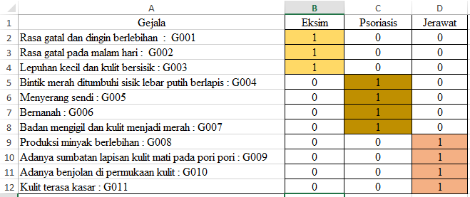

**Kaidah Produksi :**

**IF** Gejala = G001 **AND** G002 **AND** G003 **THEN** Eksim

**IF** Gejala = G004 **AND** G005 **AND** G006 **AND** G007 **THEN** Psoriasis

**IF** Gejala = G008 **AND** G009 **AND** G010 **AND** G011 **THEN** Jerawat

# BAB IV

**HASIL DAN PEMBAHASAN**

## Halaman Utama

Pada halaman utama ini ditampilkan menu utama yang ada di dalam *web* dan juga menampilkan pengetahuan umum tentang kulit.

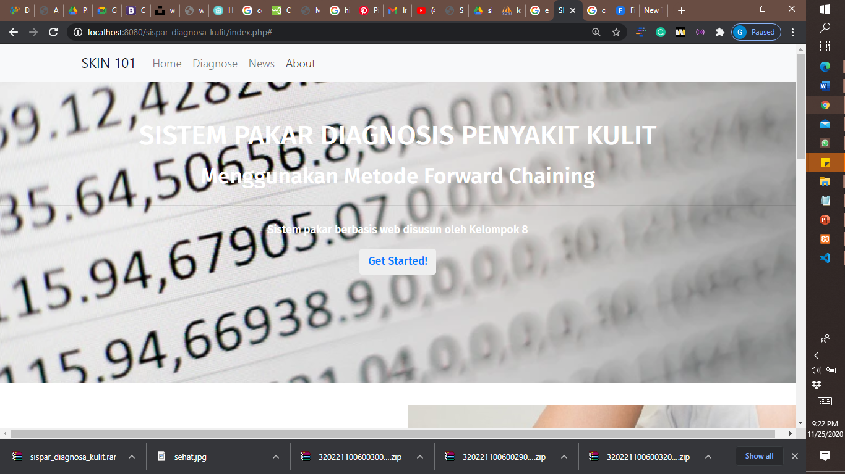

## Gambar 4.1 Halaman Utama

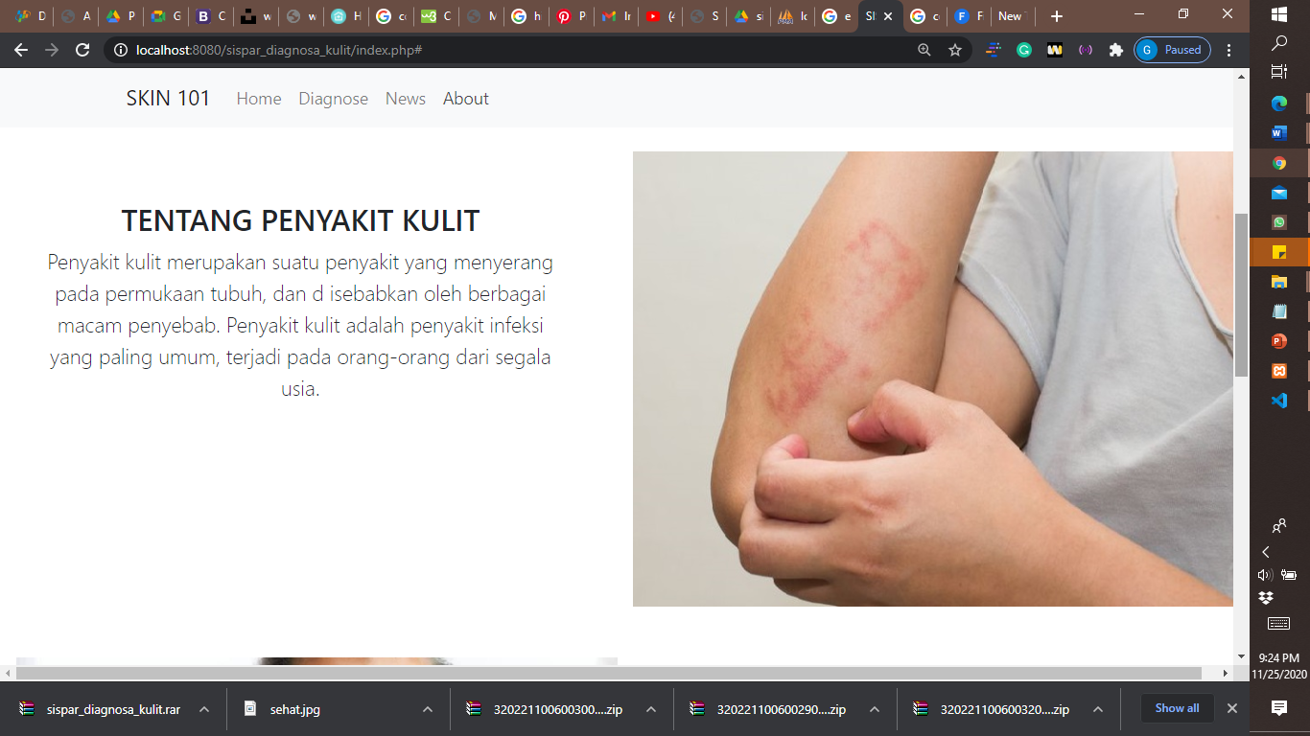

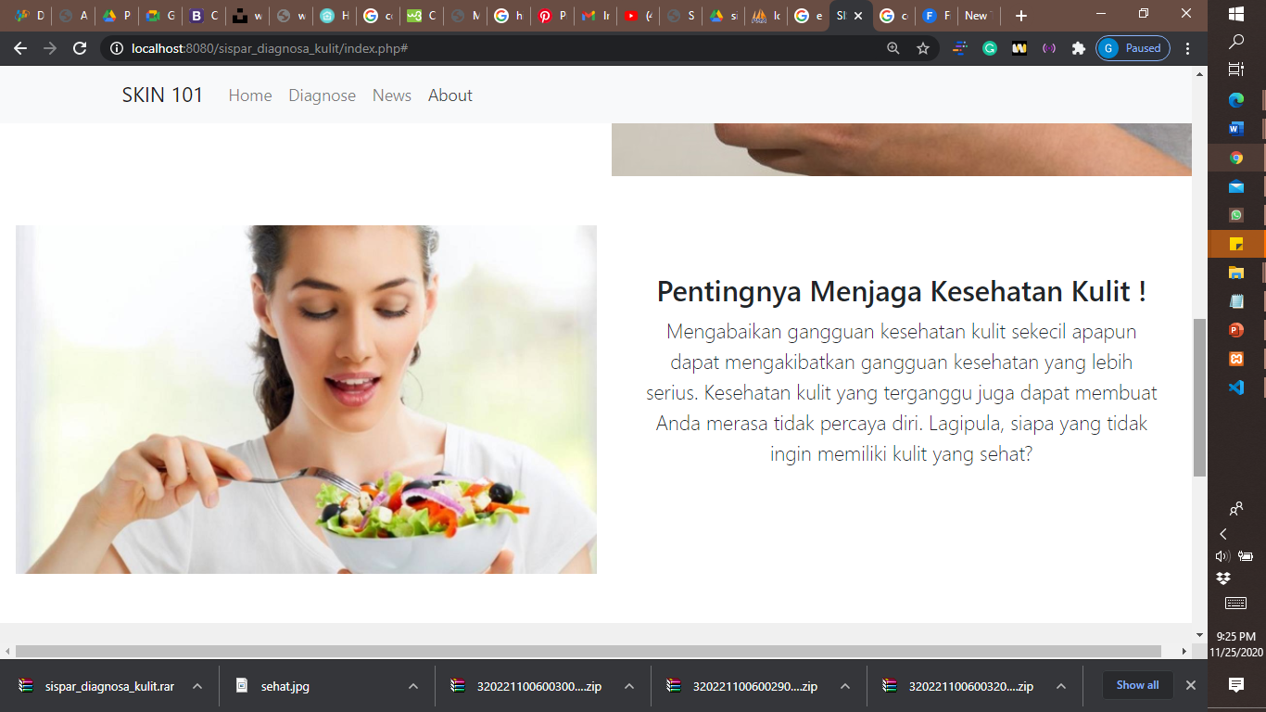

**Gambar 4.2 Halaman Utama lanjutan**

* 1. **Pengujian Website Diagnosis Penyakit Kulit**

*User* dapat menceklis gejala yang dialaminya saat itu, untuk menginput klik button submit.

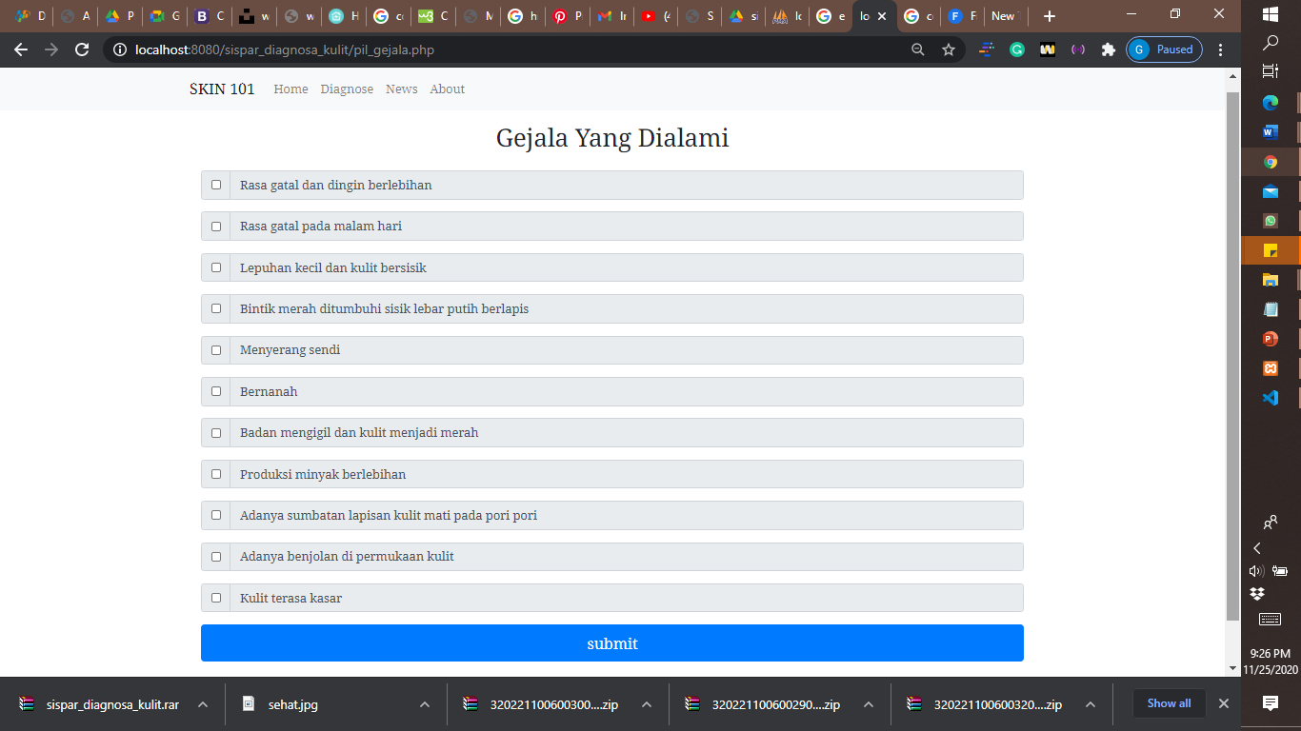

## Gambar 4.3 Halaman Diagnosis

## 

## Gambar 4.4 Halaman Hasil Diagnosis

## Gambar 4.4 Menunjukan hasil diagnosis dari gejala yang diceklis, dimana di halaman tersebut diberika info pnyakit dan solusi dari penyakit tersebut.

## 

## Gambar 4.4 Halaman Home bagian News

Gambar 4.4 adalah halaman untuk menampilkan daftar berita. Berita yang dimasukkan adalah berita-berita yang terbaru seputar kesehatan.

## BAB V PENUTUP

* 1. **Kesimpulan**

Adapun beberapa kesimpulan yang dapat ditarik dari hasil penelitian ini adalah sebagai berikut:

* + 1. Pengembangan aplikasi sistem pakar ini ditujukan untuk mensubstitusikan pengetahuan dari seorang pakar ke dalam bentuk suatu sistem, sehingga dapat digunakan oleh masyarakat secara bebas.
    2. Sistem pakar berbasis web ini dapat digunakan untuk memberikan keterangan dan solusi tentang penyakit kulit.
    3. Dengan adanya sistem pakar ini, diagnosa penyakit kulit dapat dilakukan dengan cepat dan mudah.

## Saran

Adapun saran yang dapat diberikan oleh penulis adalah sebagai berikut:

* + 1. Sistem pakar berbasis web ini perlu penambahan fitur-fitur lebih lengkap.
    2. Sistem yang dirancang hanya berupa sistem diagnosa yang sederhana dan sebagai pembelajaran. Oleh karena itu, diperlukan adanya pengembangan sumber informasi untuk mempermudah dan melakukan identifikasi penyakit kulit, sehingga dapat dijadikan sebagai media pemberi informasi yang akurat, terpercaya, dan memiliki nilai yang efektif serta efisien bagi pengguna.

# DAFTAR PUSTAKA

https://id.wikipedia.org/wiki/Sistem_pakar

[http://www.syakirurohman.net/2014/06/mengenal-apa-itu-php-hypertext- preprocessor.html](http://www.syakirurohman.net/2014/06/mengenal-apa-itu-php-hypertext-%20preprocessor.html)

Jurnal :

Muhammad Hatta , Asrul Azhari Muin   
STMIK Catur Insan Cendekia (CIC) Cirebon, Jawa Barat Program Studi Sistem Informasi   
Universitas Islam Negeri Alaudin Makasar